Составление и решение задач с помощью линейных уравнений в 7-м классе

Основная цель: учить составлять уравнения к задаче.
В ходе урока учащиеся смогут:
- находить связи между данными в задаче;
- использовать виды сравнения при составлении задач;
- решать линейные уравнения;
- составлять уравнения по тексту задачи;
- составлять задачу по схеме;
- оценить результат своей работы и результат работы групп;
- работать в группе.
- Развитие поисковой деятельности и мыслительной активности учащихся, умения применять свои знания в нестандартных ситуациях.

Материалы к уроку:
- Листы бумаги с незаполненными таблицами.
- Карточки для работы в группах.
Ход урока

  - Устно(6мин)
Приведите уравнения к виду ax=b.
1. 3х+8=12 (результат записывают рядом ) 3х=4
2. 6х-10=4х-2 2х=8
3. 2(х-3)=24 2х=30
4. 7х+11=11 7х=0
5. -3(х+2)=-3х 0*х=6

II. Мотивация(5 мин)

- Даны два числа: 60 и 15.
- Свяжите между собой два числа: 60 и 15. (Учащиеся, используя виды сравнений, связывают эти числа различными действиями).
1) (Сумма): 60 + 15 = 75
2) (Разностное сравнение): 60 – 15 = 45
3) (Кратное сравнение): 60: 15 = 4 (раз)
15:60 =1/4

- Сформулируйте вопрос к каждому действию.
(Ответы учащихся:
- Чему равна сумма чисел 60 и 15?
- На сколько одно число больше (меньше) другого?
- Во сколько раз одно число больше другого?
Учитель: Итак, используя эти два числа 60 и 15, мы составим задачи. Ещё Джанни Родари говорил, что чтобы научиться думать, надо научиться придумывать. Эти слова можно перефразировать так: «Для того чтобы научиться решать задачи, надо научиться их составлять».
- Как составлять задачи? Как авторы учебников составляют задачи?
Вот этому мы сегодня будем учиться.

III. Составление задач и решение задач вместе с учителем(15 мин)
- Начнем с задач на стоимость.
- Cоставим задачу, извлекая данные из таблицы:

Таблица № 1
Величины | Цена, р. | Кол-во, кг | Стоимость, р. | Всего
Помидоры | 60 | 5 | 300 | 330
Лук | 15 | 2 | 30

Составим задачу по схеме: Мама купила помидоры и лук на сумму 330 рублей. Сколько килограммов помидор купила мама, если помидоры стоят 60 рублей за килограмм, а лук – 15 рублей?
Величины | Цена, р. | Кол-во, кг | Стоимость, р. | Всего
Помидоры | 60 | ? На 3 больше |  | 330
Лук | 15 | ?

Заполняем таблицу
Величины | Цена, р. | Кол-во, кг | Стоимость, р. | Всего
Помидоры | 60 | Х | 60х | 330
Лук | 15 | Х-3 | 15(х-3)

Получаем уравнение: 60х+15(х-3)=330 (1 ученик решает на доске)
Х=5
Те мама купила 5 кг помидор.
Сформулируйте вопрос на нахождение количества купленного лука, как изменится таблица.
Величины | Цена, р. | Кол-во, кг | Стоимость, р. | Всего
Помидоры | 60 | Х+3 | 60(х+3) | 330
Лук | 15 | Х | 15х
Получаем уравнение: 60(х+3)+15х=330 (1 ученик решает на доске) Х=2
Те мама купила 2 кг лука.
Сформулируйте вопрос на нахождение стоимости помидор.
Величины | Цена, р. | Кол-во, кг | Стоимость, р. | Всего
Помидоры | 60 | а/60 | а | 330
Лук | 15 | а/60-3 | 15( а/60-3)

Получаем уравнение а+15( а/60-3)=330 (1 ученик решает на доске)
а=300
Те мама за помидоры заплатила 300 руб.
Аналогично можно задать вопрос относительно стоимости лука.
IV. Применение (Работа в парах) (7 мин)
6 задач (12 карточек)

№1
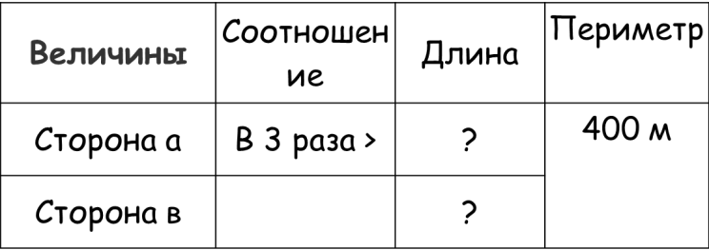

2(Х+3х)=400
Х=50 см
3х= 150 см

№2
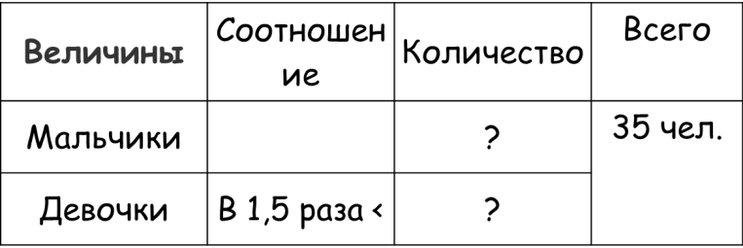
1,5х+х =35
Х=14дев., 1,5х=21 мальч.

№3
Величины | Соотношение | Количество | Всего
Шапка | В 5 раз < | ? | 548 гр
Шарф | На 5 < | ?
Свитер |  | ?
Х+5х+х-5=548
Х=79гр, 5х=395гр, х-5=74гр.
№4
Величины | v | t | S
Машина 1 | 60 км/ч | На 1ч < | 390 км
Машина 2 | 90 км/ч
60х+90(х+1)=390 Х=2ч. и х+1=3ч.
№5(сложная)
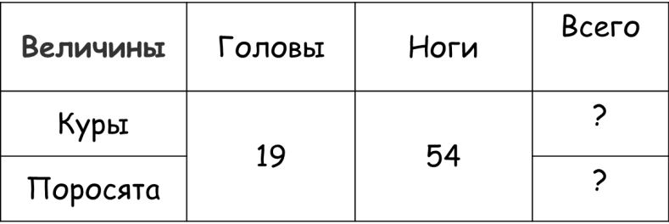
2х+4(19-х)=54 Х=11кур, 8 поросят.

№6 (сложная)
Величины | v | t | s
Велосипед | 15 км/ч | ? 5 ч
Поезд | 50 км/ч | ? | На 55 км >

50(5-х)-15х=55 Х=3ч., 5-х=2ч.

V. Обмен информацией(10мин)
Группы представляют результаты своей работы: зачитывают задачи, отвечают на вопросы, которые возникли у учащихся.

VI. Рефлексия(1мин)
Учащиеся оценивают свою работу на уроке, оценивают ответы учащихся, что получилось, чему ещё надо научиться.

VII. Итог урока, дом. задание.(1 мин)
Придумать свою задачу, составить таблицу.

Литература.
  - Учебник
  - Дидактический материал

№1
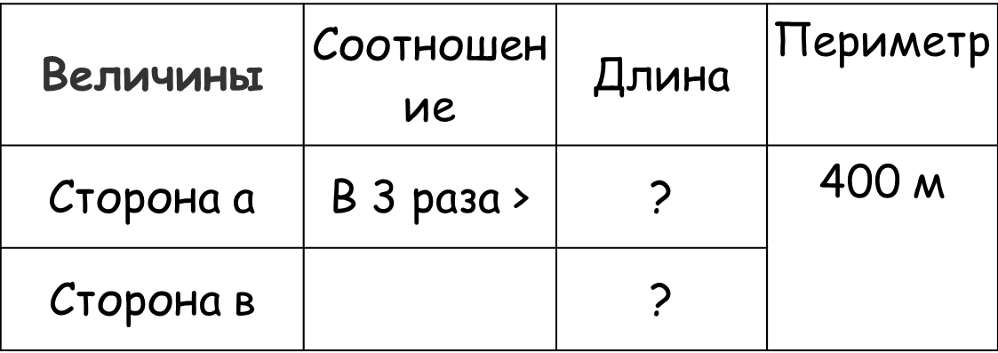

№2
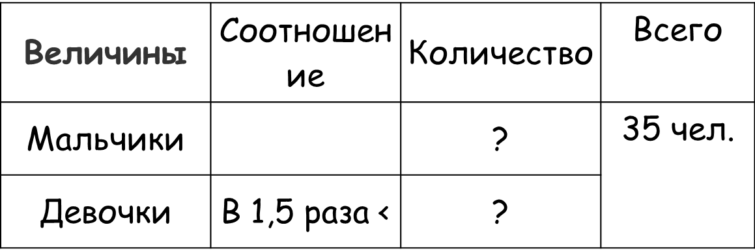

№3
Величины | Соотношение | Количество | Всего
Шапка | В 5 раз < | ? | 548 гр
Шарф | На 5 < | ?
Свитер |  | ?

№4
Величины | v | t | S
Машина 1 | 60 км/ч | На 1ч < | 390 км
Машина 2 | 90 км/ч

№5(сложная)

№6 (сложная)
Величины | v | t | s
Велосипед | 15 км/ч | ? 5 ч
Поезд | 50 км/ч | ? | На 55 км >

